Батыс Қазақстан облысы әкімдігінің 2015 жылғы 14 қыркүйектегі № 266 "Басым дақылдар өндіруді субсидиялау арқылы өсімдік шаруашылығы өнімінің шығымдылығы мен сапасын арттыруды, жанар-жағармай материалдарының және көктемгі егіс пен егін жинау жұмыстарын жүргізу үшін қажетті басқа да тауарлық-материалдық құндылықтардың құнын субсидиялау" мемлекеттiк көрсетілетін қызмет регламентін бекіту туралы" қаулысына өзгеріс енгізу туралы
Күшін жойған
Батыс Қазақстан облысы әкімдігінің 2016 жылғы 24 маусымдағы № 191 қаулысы. Батыс Қазақстан облысының Әділет департаментінде 2016 жылғы 26 шілдеде № 4495 болып тіркелді. Күші жойылды - Батыс Қазақстан облысы әкімдігінің 2020 жылғы 20 мамырдағы № 109 қаулысымен
Ескерту. Күші жойылды - Батыс Қазақстан облысы әкімдігінің 20.05.2020 № 109 қаулысымен (алғашқы ресми жарияланған күнінен бастап қолданысқа енгізіледі).
"Қазақстан Республикасындағы жергілікті мемлекеттік басқару және өзін-өзі басқару туралы" 2001 жылғы 23 қаңтардағы, "Мемлекеттік көрсетілетін қызметтер туралы" 2013 жылғы 15 сәуірдегі Қазақстан Республикасының Заңдарын басшылыққа ала отырып, Батыс Қазақстан облысының әкімдігі ҚАУЛЫ ЕТЕДІ:
1. 2015 жылғы 14 қыркүйектегі № 266 "Басым дақылдар өндіруді субсидиялау арқылы өсімдік шаруашылығы өнімінің шығымдылығы мен сапасын арттыруды, жанар-жағармай материалдарының және көктемгі егіс пен егін жинау жұмыстарын жүргізу үшін қажетті басқа да тауарлық-материалдық құндылықтардың құнын субсидиялау" (Нормативтік құқықтық актілерді мемлекеттік тіркеу тізілімінде № 4103 болып тіркелген, 2015 жылғы 7 қарашадағы "Орал өңірі" және "Приуралье" газеттерінде жарияланған) Батыс Қазақстан облысы әкімдігінің қаулысына мынадай өзгеріс енгізілсін:
көрсетілген қаулымен бекітілген "Басым дақылдар өндіруді субсидиялау арқылы өсімдік шаруашылығы өнімінің шығымдылығы мен сапасын арттыруды, жанар-жағармай материалдарының және көктемгі егіс пен егін жинау жұмыстарын жүргізу үшін қажетті басқа да тауарлық-материалдық құндылықтардың құнын субсидиялау" мемлекеттік көрсетілетін қызмет регламенті осы қаулының қосымшасына сәйкес жаңа редакцияда жазылсын.
2. "Батыс Қазақстан облысының ауыл шаруашылығы басқармасы" мемлекеттік мекемесі (М.К.Оңғарбеков) осы қаулының әділет органдарында мемлекеттік тіркелуін, "Әділет" ақпараттық-құқықтық жүйесінде және бұқаралық ақпарат құралдарында оның ресми жариялануын қамтамасыз етсін.
3. Осы қаулының орындалуын бақылау Батыс Қазақстан облысы әкімінің бірінші орынбасары А.К.Өтеғұловқа жүктелсін.
4. Осы қаулы алғашқы ресми жарияланған күнінен кейін күнтізбелік он күн өткен соң қолданысқа енгізіледі.
Облыс әкімі | А. Көлгінов
2016 жылғы 24 маусымдағы №191
Батыс Қазақстан облысы
әкімдігінің қаулысына қосымша
2015 жылғы 14 қыркүйектегі №266
Батыс Қазақстан облысы
әкімдігінің қаулысымен
бекітілген
"Басым дақылдар өндіруді субсидиялау арқылы өсімдік шаруашылығы өнімінің
шығымдылығы мен сапасын арттыруды, жанар-жағармай материалдарының және
көктемгі егіс пен егін жинау жұмыстарын жүргізу үшін қажетті басқа да
тауарлық-материалдық құндылықтардың құнын субсидиялау"
мемлекеттік көрсетілетін қызмет регламенті
1. Жалпы ережелер
1. "Басым дақылдар өндіруді субсидиялау арқылы өсімдік шаруашылығы өнімінің шығымдылығы мен сапасын арттыруды, жанар-жағармай материалдарының және көктемгі егіс пен егін жинау жұмыстарын жүргізу үшін қажетті басқа да тауарлық-материалдық құндылықтардың құнын субсидиялау" мемлекеттік көрсетілетін қызметі (бұдан әрі – мемлекеттік көрсетілетін қызмет).
Мемлекеттік көрсетілетін қызмет облыстың, аудандардың және облыстық маңызы бар қаланың жергілікті атқарушы органдары (бұдан әрі – көрсетілетін қызмет беруші) Қазақстан Республикасы Ауыл шаруашылығы министрінің 2015 жылғы 6 мамырдағы № 4-3/423 "Басым дақылдар өндіруді субсидиялау арқылы өсімдік шаруашылығы өнімінің шығымдылығы мен сапасын арттыруды, жанар-жағармай материалдарының және көктемгі егіс пен егін жинау жұмыстарын жүргізу үшін қажетті басқа да тауарлық-материалдық құндылықтардың құнын субсидиялау" мемлекеттік көрсетілетін қызмет стандартын бекіту туралы" (Қазақстан Республикасының Әділет министрлігінде 2015 жылы 21 шілдеде № 11705 тіркелді) бұйрығымен бекітілген "Басым дақылдар өндіруді субсидиялау арқылы өсімдік шаруашылығы өнімінің шығымдылығы мен сапасын арттыруды, жанар-жағармай материалдарының және көктемгі егіс пен егін жинау жұмыстарын жүргізу үшін қажетті басқа да тауарлық-материалдық құндылықтардың құнын субсидиялау" мемлекеттік көрсетілетін қызмет стандартына (бұдан әрі – Стандарт) сәйкес көрсетіледі.
2. Өтінімдерді қабылдау және Мемлекеттік қызметті көрсету нәтижесін беру:
1) көрсетілетін қызмет берушінің кеңсесі;
2) "Азаматтарға арналған үкімет" мемлекеттік корпорациясы" коммерциялық емес акционерлік қоғамының Батыс Қазақстан облысы бойынша филиалы – "Халыққа қызмет көрсету орталығы" департаменті (бұдан әрі – Мемлекеттік корпорация);
3) "электрондық үкіметтің" www.egov.kz веб-порталы (бұдан әрі – портал) арқылы жүзеге асырылады.
3. Мемлекеттік қызметті көрсету нысаны: электрондық (ішінара автоматтандырылған) және (немесе) қағаз түрінде.
4. Мемлекеттік көрсетілетін қызмет жеке және заңды тұлғаларға (бұдан әрі – көрсетілетін қызметті алушы) тегін көрсетіледі.
5. Мемлекеттік қызметті көрсету нәтижесі – көрсетілетін қызметті алушылардың банктік шоттарына тиесілі бюджеттік субсидияларды одан әрі аудару үшін аумақтық қазынашылық бөлімшесіне төлем шоттарының тізілімін ұсыну.
Мемлекеттік корпорация арқылы жүгінген кезде көрсетілетін қызметті алушыға Стандарттың 1 және 2-қосымшаларына сәйкес нысандар бойынша қағаз тасығышта көрсетілетін қызмет берушінің басшысының қолы қойылған, субсидия тағайындау/тағайындамау туралы шешіммен хабарлама жолданады.
Портал арқылы жүгінген кезде көрсетілетін қызметті алушының "жеке кабинетіне" көрсетілетін қызмет берушінің басшысының электрондық цифрлық қолтаңбасымен (бұдан әрі – ЭЦҚ) қол қойылған, электрондық құжат нысанында субсидия тағайындау/тағайындамау туралы шешіммен хабарлама жолданады.
Мемлекеттік қызметті көрсету нәтижесін ұсыну нысаны – электрондық және (немесе) қағаз түрінде.
2. Мемлекеттік қызмет көрсету процесінде көрсетілетін қызметті берушінің
құрылымдық бөлімшелерінің (қызметкерлерінің) іс-қимыл тәртібін сипаттау
6. Мемлекеттік қызметті көрсету бойынша рәсімді (іс-қимылды) бастауға негіздеме көрсетілетін қызметті алушының (немесе заңды тұлғаның – өкілеттігін растайтын құжат бойынша; жеке тұлғаның – нотариалды расталған сенімхат бойынша уәкілетті өкілі) Стандарттың 3-қосымшасына сәйкес нысан бойынша өтінімді (порталда – ЭЦҚ-мен куәландырылған электрондық құжат нысанындағы өтiнiм) ұсынуы болып табылады.
7. Мемлекеттік қызмет көрсету процесінің құрамына кіретін әрбір рәсімнің (іс-қимылдың) мазмұны, оның орындалу ұзақтығы:
1) көрсетілетін қызмет берушінің кеңсе қызметкері көрсетілетін қызметті алушы Стандарттың 9-тармағында көрсетілген қажетті құжаттарды (бұдан әрі – құжаттар) ұсынған сәттен бастап 15 (он бес) минуттың ішінде оларды қабылдауды, тіркеу журналына тіркеуді жүзеге асырады және көрсетілетін қызмет берушінің басшысына жолдайды;
2) көрсетілетін қызмет берушінің басшысы 1 (бір) жұмыс күні ішінде құжаттарды қарайды және көрсетілетін қызмет берушінің жауапты орындаушысын анықтайды;
3) көрсетілетін қызмет берушінің жауапты орындаушысы құжаттарды алғаннан кейін 8 (сегіз) жұмыс күні ішінде олардың толықтығын тексереді және аудан (облыстық маңызы бар қала) әкімінің (бұдан әрі – әкім) шешімімен құрылған ведомствоаралық комиссияның (бұдан әрі – ВАК) қарауына ұсынады;
4) ВАК 3 (үш) жұмыс күні ішінде құжаттарды қарайды, егісті қабылдау актісін (бұдан әрі – акт), көрсетілетін қызметті алушылардың тізімін (бұдан әрі – тізім) жасайды, егістердің сақталуын шолып тексеру мақсатында 10 (он) жұмыс күні ішінде көрсетілетін қызметті алушылардың шаруашылықтарына шығады және 3 (үш) жұмыс күні ішінде актіні және тізімді әкімге бекітуге жолдайды;
5) әкім 2 (екі) жұмыс күні ішінде актіні және тізімді қарайды, бекітеді және көрсетілетін қызмет берушіге жолдайды;
6) көрсетілетін қызмет берушінің жауапты орындаушысы 3 (үш) жұмыс күні ішінде құжаттардың толық топтамасын жасақтайды (әкіммен бекітілген тізім, қабылдау актілері және қазынашылық органдарына ұсыну үшін нөмірі көрсетілген банктік шоттың бары туралы бір дана екінші деңгейдегі банк анықтамасы) және "Батыс Қазақстан облысының ауыл шаруашылығы басқармасы" мемлекеттік мекемесіне (бұдан әрі – басқармаға) ұсынады;
7) басқарма 7 (жеті) жұмыс күні ішінде көрсетілетін қызметті алушылардың банктік шоттарына тиесілі бюджеттік субсидияларды одан әрі аудару үшін аумақтық қазынашылық бөлімшесіне төлем шоттарының тізілімін ұсынады.
8. Келесі рәсімді (іс – қимылды) орындауды бастау үшін негіздеме болатын мемлекеттік қызметті көрсету бойынша рәсімдердің (іс – қимылдың) нәтижесі:
1) құжаттарды тіркеу және көрсетілетін қызметті берушінің басшысына жолдау;
2) құжаттарды қарау және көрсетілетін қызметті берушінің жауапты орындаушысына жолдау;
3) көрсетілетін қызмет берушінің жауапты орындаушысы құжаттарды ВАК қарауына ұсыну;
4) ВАК құжаттарды қарайды, актіні және тізімді әкімге бекітуге жолдау;
5) әкім актіні және тізімді қарайды, бекітеді және көрсетілетін қызмет берушіге жолдау;
6) көрсетілетін қызмет берушінің жауапты орындаушысы құжаттардың толық топтамасын жасақтайды және басқармаға ұсыну;
7) басқарма көрсетілетін қызметті алушылардың банктік шоттарына тиесілі бюджеттік субсидияларды одан әрі аудару үшін аумақтық қазынашылық бөлімшесіне төлем шоттарының тізілімін ұсыну.
3. Мемлекеттік қызмет көрсету процесінде көрсетілетін қызметті берушінің
құрылымдық бөлімшелерінің (қызметкерлерінің) өзара іс-қимыл тәртібін сипаттау
9. Мемлекеттік қызмет көрсету процесіне қатысатын көрсетілетін қызметті берушінің құрылымдық бөлімшелерінің (қызметкерлерінің) тізбесі:
1) көрсетілетін қызмет берушінің кеңсе қызметкері;
2) көрсетілетін қызмет берушінің басшысы;
3) көрсетілетін қызмет берушінің жауапты орындаушысы;
4) ВАК;
5) әкім;
6) басқарма.
4. Мемлекеттік корпорациямен және (немесе) өзге де көрсетілетін қызметті
берушілермен өзара іс-қимыл тәртібін, сондай-ақ мемлекеттік қызмет көрсету
процесінде ақпараттық жүйелерді пайдалану тәртібін сипаттау
10. Әрбір рәсімнің (іс-қимылдардың) ұзақтығын көрсету арқылы Мемлекеттік корпорацияға жүгіну тәртібін сипаттау:
1) көрсетілетін қызметті алушы құжаттарды Мемлекеттік корпорация қызметкеріне береді, ол электрондық кезек ретімен "кедергісіз" қызмет көрсету арқылы операциялық залда 2 (екі) минут ішінде жүзеге асырылады;
2) 1-процесс – қызмет көрсету үшін Мемлекеттік корпорация қызметкері Мемлекеттік корпорацияның ықпалдастырылған ақпараттық жүйесінің автоматтандырылған жұмыс орнына (бұдан әрі – Мемлекеттік корпорация ЫАЖ АЖО) логинді және парольді (авторландыру процесі) 1 (бір) минут ішінде енгізеді;
3) 2-процесс – Мемлекеттік корпорация қызметкері 2 (екі) минут ішінде қызметті таңдайды, экранға мемлекеттік қызметті көрсету үшін сұраныс нысаны шығады және Мемлекеттік корпорация қызметкері көрсетілетін қызметті алушының немесе сенімхат бойынша көрсетілетін қызметті алушы өкілінің (нотариалды куәландырылған сенімхаттың болуы қажет, басқалай куәландырылған сенімхаттың мәліметтері толтырылмайды) мәліметтерін енгізеді;
4) 3-процесс – электрондық үкімет шлюзі (бұдан әрі - ЭҮШ) арқылы жеке тұлғалардың мемлекеттік деректер қорына немесе заңды тұлғалардың мемлекеттік деректер қорына (бұдан әрі – ЖТ МДҚ немесе ЗТ МДҚ) көрсетілетін қызметті алушының мәліметтері туралы, сондай-ақ Бірыңғай нотариалдық ақпараттық жүйесіне (бұдан әрі - БНАЖ) - көрсетілетін қызметті алушы өкілінің сенімхат мәліметтері туралы 2 (екі) минут ішінде сұрау жолданады;
5) 1-шарт - ЖТ МДҚ немесе ЗТ МДҚ -да көрсетілетін қызметті алушы мәліметтерінің және БНАЖ-да сенімхат мәліметтерінің бар болуы 1 (бір) минут ішінде тексеріледі;
6) 4-процесс – ЖТ МДҚ немесе ЗТ МДҚ -да көрсетілетін қызметті алушы мәліметтерінің немесе БНАЖ-да сенімхат мәліметтерінің болмауына байланысты мәліметтерді алу мүмкіндігінің болмауы туралы 2 (екі) минут ішінде хабарлама қалыптастырылады;
7) 5-процесс – Мемлекеттік корпорация қызметкерінің ЭЦҚ-мен куәландырылған (қол қойылған) электрондық құжаттарды (көрсетілетін қызметті алушының сұранысын) ЭҮШ арқылы электрондық үкіметтің аймақтық шлюзінің автоматтандырылған жұмыс орнына (бұдан әрі – ЭҮАШ АЖО) 2 (екі) минут ішінде жолдау.
11. Әрбір рәсімнің (іс-қимылдың) ұзақтығын көрсете отырып, Мемлекеттік корпорация арқылы мемлекеттік қызметті көрсету нәтижесін алу процесін сипаттау:
1) 6-процесс - электрондық құжатты ЭҮАШ АЖО-да 2 (екі) минут ішінде тіркеу;
2) 2 шарт – көрсетілетін қызметті берушінің көрсетілетін қызметті алушы ұсынған қызмет көрсетуге негіз болып табылатын Стандартта көрсетілген құжаттарының сәйкестігін 2 (екі) минут ішінде тексеруі (өңдеуі);
3) 7-процесс – көрсетілетін қызметті алушының өтінімінде кемшіліктердің болуына байланысты сұратылып отырған қызметтен бас тарту туралы хабарламаны 2 (екі) минут ішінде қалыптастыру;
4) 8-процесс – көрсетілетін қызметті алушының Мемлекеттік корпорация қызметкері арқылы ЭҮАШ АЖО-да қалыптастырылған қызметтің нәтижесін 2 (екі) минут ішінде алуы.
Мемлекеттік корпорация арқылы мемлекеттік қызметті көрсетуге тартылған ақпараттық жүйелердің функционалдық өзара іс-қимыл диаграммасы осы регламенттің 1-қосымшасында көрсетілген.
12. Портал арқылы мемлекеттiк қызмет көрсету кезіндегі көрсетілетін қызметті алушының өтініш білдіру тәртібін және рәсiмдердiң (iс-қимылдардың) реттілігін сипаттау:
1) көрсетілетін қызметті алушы компьютерінің интернет-браузерінде сақталып тұратын өзінің ЭЦҚ тіркеу куәлігінің көмегімен порталда тіркелуді жүзеге асырады (порталда тіркелмеген көрсетілетін қызметті алушы үшін жүзеге асырылады);
2) 1-процесс – мемлекеттік көрсетілетін қызметті алу үшін көрсетілетін қызметті алушының компьютерінің интернет-браузеріне ЭЦҚ тіркеу куәлігін бекіту, көрсетілетін қызметті алушының паролін порталда енгізу процесі (авторландыру процесі);
3) 1-шарт – порталда жеке сәйкестендіру нөмірі (бұдан әрі – ЖСН) және (немесе) бизнес-сәйкестендіру нөмірі (бұдан әрі – БСН) логині мен пароль арқылы тіркелген көрсетілетін қызметті алушы туралы деректердің дұрыстығын тексеру;
4) 2-процесс – көрсетілетін қызметті алушының деректерінде кемшіліктердің болуына байланысты порталда авторландырудан бас тарту туралы хабарламаны қалыптастыру;
5) 3-процесс – көрсетілетін қызметті алушының осы регламентте көрсетілген қызметті таңдауы, қызметті көрсету үшін сұраныс нысанын экранға шығару және оның құрылымы мен үлгілік талаптарын ескеріп, көрсетілетін қызметті алушының нысанды толтыруы сұраныс нысанына қажетті құжаттарды электронды түрде жалғауы;
6) 4-процесс – сұранысты куәландыру (қол қою) үшін көрсетілетін қызметті алушының ЭЦҚ тіркеу куәлігін таңдауы;
7) 2-шарт – порталда ЭЦҚ тіркеу куәлігінің қолданылу мерзімін және кері қайтарылған (жойылған) тіркеу куәліктерінің тізімінде жоқтығын, сондай-ақ сұраныста көрсетілген ЖСН немесе БСН және ЭЦҚ тіркеу куәлігінде көрсетілген ЖСН немесе БСН арасында сәйкестендіру деректерінің сәйкестігін тексеру;
8) 5-процесс – көрсетілетін қызметті алушының ЭЦҚ түпнұсқалығының расталмауына байланысты сұратылатын қызметтен бас тарту туралы хабарламаны қалыптастыру;
9) 6-процесс – қызмет көрсетуге арналған толтырылған сұраныс нысанын көрсетілетін қызметті алушының ЭЦҚ арқылы куәландіру (қолы қою);
10) 7-процесс – көрсетілетін қызметті алушының порталда қалыптастырылған қызмет нәтижесін алуы.
Портал арқылы мемлекеттік қызметті көрсетуге тартылған ақпараттық жүйелердің функционалдық өзара іс-қимыл диаграммасы осы регламенттің 2-қосымшасында көрсетілген.
13. Мемлекеттік қызмет көрсету процесінде рәсімдердің (іс-қимылдардың) ретін, көрсетілетін қызметті берушінің құрылымдық бөлімшелерінің (қызметкерлерінің) өзара іс-қимылдарының толық сипаттамасы осы регламенттің 3-қосымшасына сәйкес мемлекеттік қызмет көрсетудің бизнес-процестерінің анықтамалығында көрсетіледі. Мемлекеттік қызмет көрсетудің бизнес-процестері анықтамалығы "электрондық үкімет" веб-порталында, көрсетілетін қызметті берушінің интернет-ресурсында орналастырылады.
14. Басқарманың, бөлімдердің лауазымды адамдарының, Мемлекеттік корпорацияның және (немесе) оның жұмыскерлерінің мемлекеттік қызметті көрсету мәселелері бойынша шешімдеріне, әрекеттеріне (әрекетсіздігіне) шағымдану тәртібі Стандарттың 3-бөліміне сәйкес жүзеге асырылады.
15. Мемлекеттік қызметті, оның ішінде электрондық нысанда көрсетілетін қызметті көрсету ерекшеліктері ескеріле отырып қойылатын өзге талаптар Стандарттың 4-бөліміне сәйкес жүзеге асырылады.
"Басым дақылдар өндіруді
субсидиялау арқылы өсімдік
шаруашылығы өнімінің
шығымдылығы мен сапасын
арттыруды, жанар-жағармай
материалдарының және көктемгі
егіс пен егін жинау жұмыстарын
жүргізу үшін қажетті басқа да
тауарлық-материалдық
құндылықтардың
құнын субсидиялау"
мемлекеттік көрсетілетін
қызмет регламентіне
1-қосымша
Мемлекеттік корпорация арқылы мемлекеттік қызметті көрсетуге тартылған
ақпараттық жүйелердің функционалдық өзара іс-қимыл диаграммасы

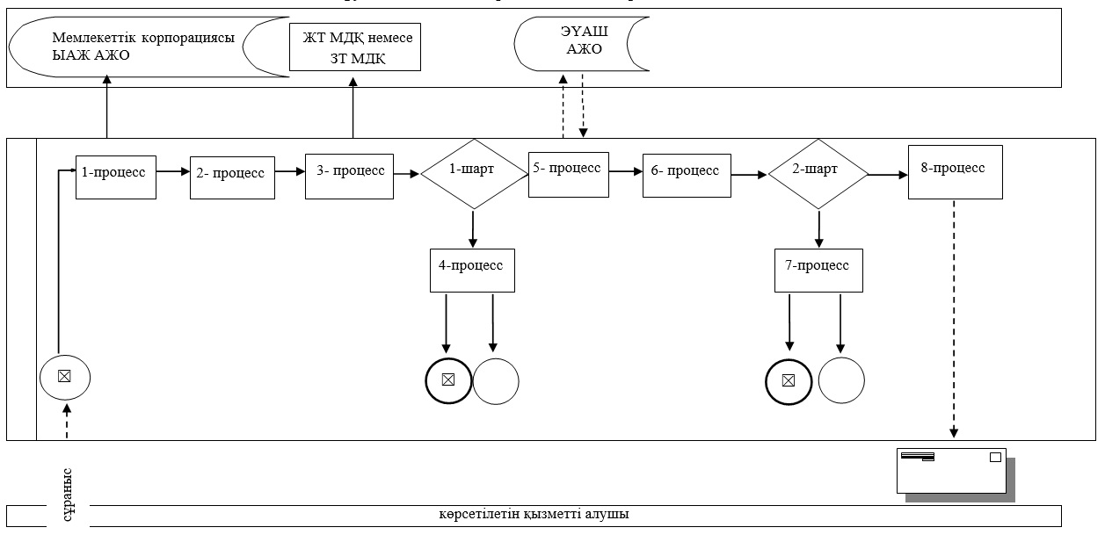

"Басым дақылдар өндіруді
субсидиялау арқылы өсімдік
шаруашылығы өнімінің
шығымдылығы мен сапасын
арттыруды, жанар-жағармай
материалдарының және көктемгі
егіс пен егін жинау жұмыстарын
жүргізу үшін қажетті басқа да
тауарлық-материалдық
құндылықтардың
құнын субсидиялау"
мемлекеттік көрсетілетін
қызмет регламентіне
2-қосымша
Портал арқылы мемлекеттiк қызмет көрсетуге тартылған ақпараттық
жүйелердiң өзара функционалдық іс- қимыл диаграммасы

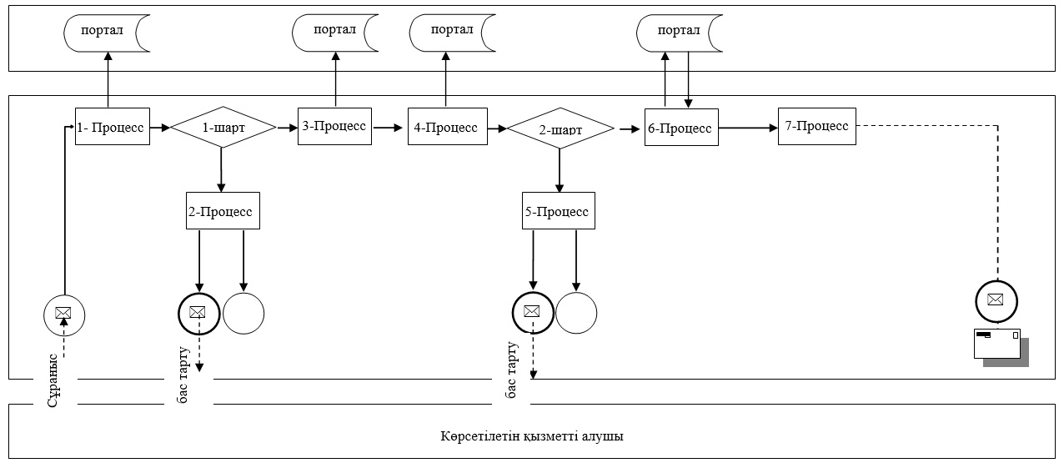
Шартты белгілер:
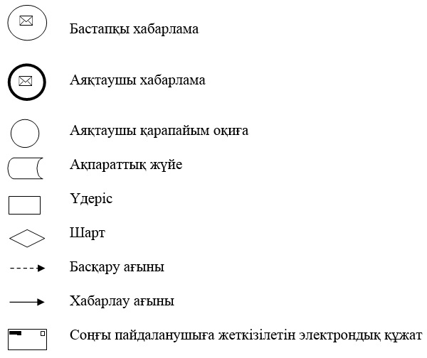

"Басым дақылдар өндіруді
субсидиялау арқылы өсімдік
шаруашылығы өнімінің
шығымдылығы мен сапасын
арттыруды, жанар-жағармай
материалдарының және көктемгі
егіс пен егін жинау жұмыстарын
жүргізу үшін қажетті басқа да
тауарлық-материалдық
құндылықтардың
құнын субсидиялау"
мемлекеттік көрсетілетін
қызмет регламентіне
3-қосымша
"Басым дақылдар өндіруді субсидиялау арқылы өсімдік шаруашылығы өнімінің
шығымдылығы мен сапасын арттыруды, жанар-жағармай материалдарының және
көктемгі егіс пен егін жинау жұмыстарын жүргізу үшін қажетті басқа да
тауарлық-материалдық құндылықтардың құнын субсидиялау"
мемлекеттiк қызмет көрсетудің бизнес-процестерінің анықтамалығы

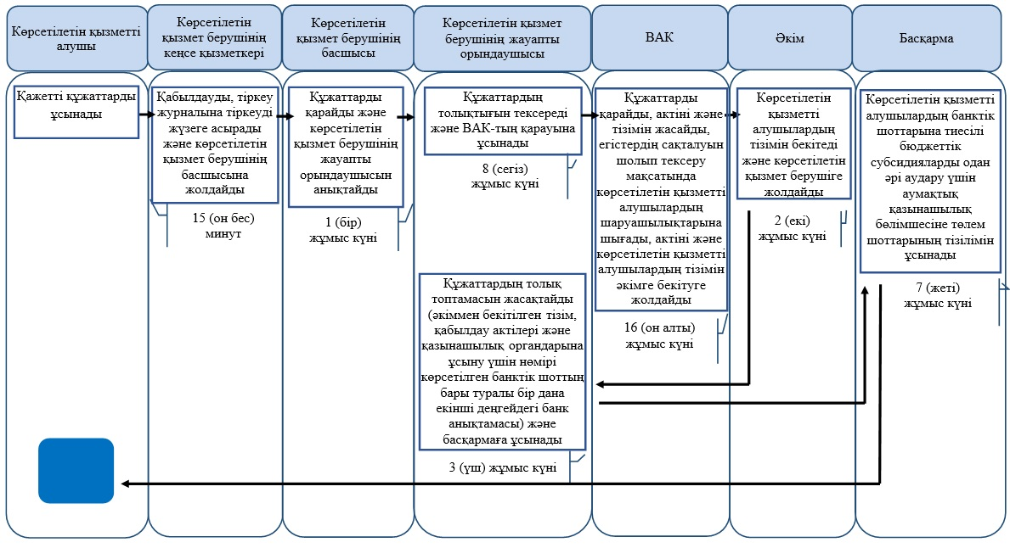
Шартты белгілер:
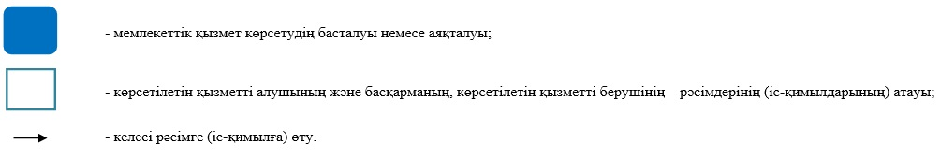

© 2012. Қазақстан Республикасы Әділет министрлігінің «Қазақстан Республикасының Заңнама және құқықтық ақпарат институты» ШЖҚ РМК

